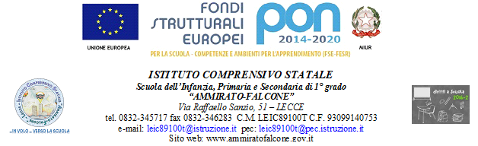
Questa scuola è intollerante verso qualsiasi forma di discriminazione, di bullismo e di violenza fisica, verbale o psicologica

MODELLO DI RICHIESTA FREQUENZA LEZIONI IN MODALITA’ DDI

Noi sottoscritti_________________________________________genitori dell’alunno/a _______________________frquentante la classe_______sez._____ della scuola primaria/scuola secondaria di primo grado di codesto Istituto Comprensivo
C H I E D I A M O
Che nostro/a figlio/a_______________________ possa frequentare le lezioni in modalità di didattica digitale integrata per il periodo dal 18 gennaio e sino a tutto il 23 gennaio 2021

Lecce,________________

Padre Madre
_____________-______________

